**ASSUNTO :. INDICO PARA QUE O DEPARTAMENTO COMPETENTE, QUE SEJA REALIZADO ESTUDOS PARA CONTER A EROSÃO NAS MARGENS DO CÓRREGO DO HORTO NO TRECHO LOCALIZADO NA RUA ANISABEL DE CAMPO COSTA NA VILA SANTA ELIZA.**

**DESPACHO:.**

**SALA DAS SESSÕES ____/____/_____**

**PRESIDENTE DA MESA**

**INDICAÇÃO Nº , DE 2020**

**SENHOR PRESIDENTE,**

**SENHORES VEREADORES,**

INDICO ao Exmo Senhor Prefeito Municipal para que o departamento competente, que seja realizado estudos para conter a erosão nas margens do Córrego do Horto no trecho localizado na Rua Anisabel de Campo Costa na Vila Santa Eliza.

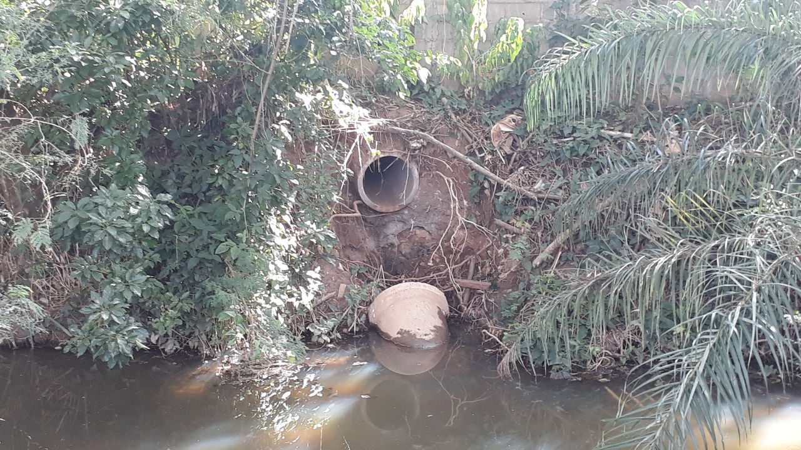

SALA DAS SESSÕES “VEREADOR SANTO RÓTOLLI”, aos 04 de junho de 2020.

**VEREADOR LUIS ROBERTO TAVARES**